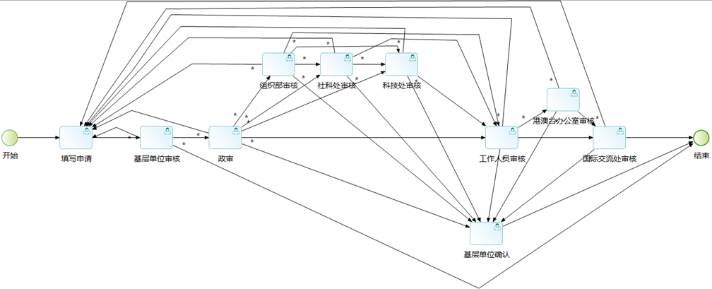
因公出国（境）管理系统工作流程

